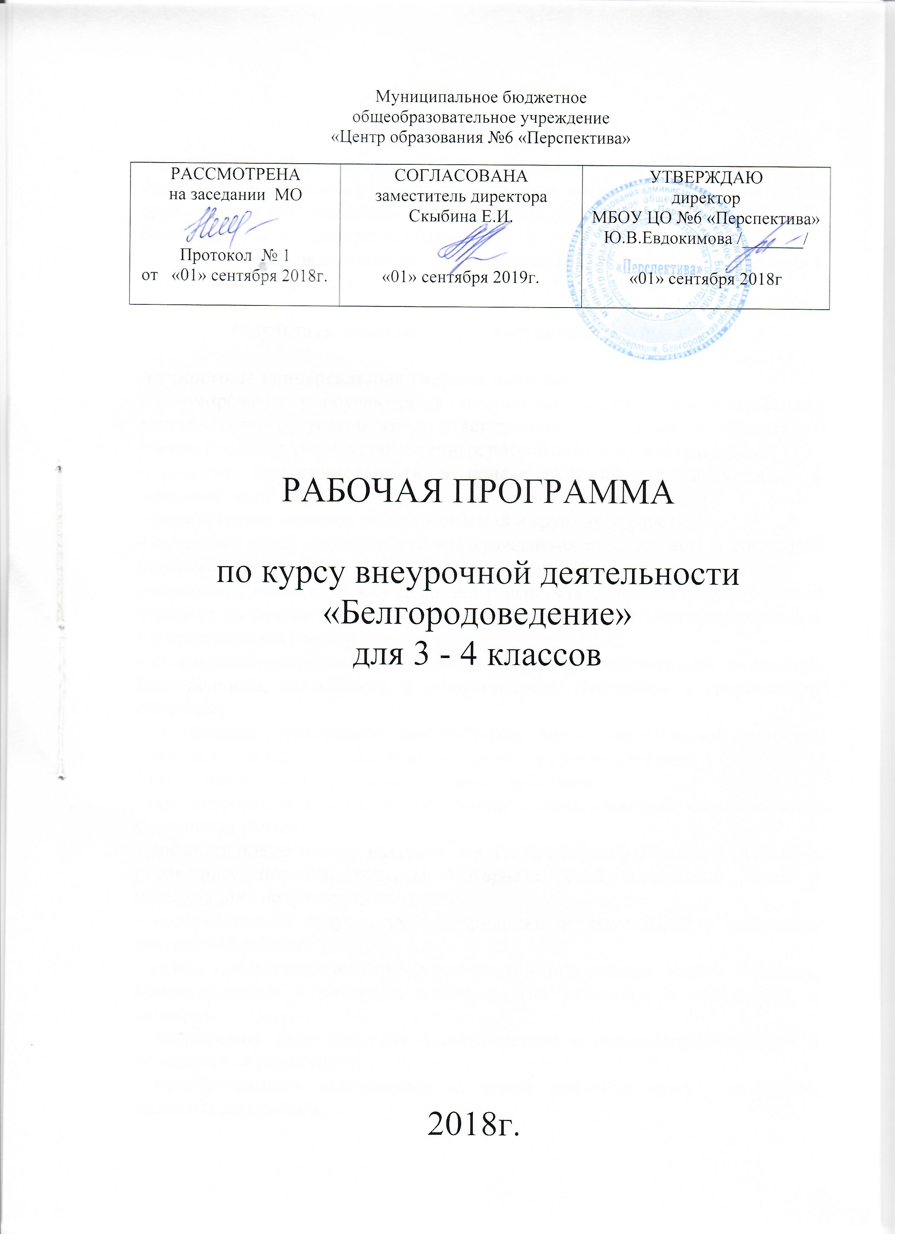
Пояснительная записка
Рабочая программа внеурочной деятельности «Белгородоведение» для учащихся 3-4-х классов разработана на основе авторской программы «Мой край - родная Белгородчина» (Т.М.Стручаева, И.В.Шиянова, В.В.Стручаев – Белгород: ИПЦ «Политерра», 2014).
Программа рассчитана на 2 года обучения. Курс включает 1 занятие в неделю - 34 часа в год, всего-68 часов.

Результаты освоения курса внеурочной деятельности

Личностные универсальные учебные действия
- формирование у обучающихся личностных качеств, необходимых для конструктивного, успешного и ответственного поведения в обществе с учетом правовых норм, установленных российским законодательством;
- развитие самостоятельности в поиске решения различных задач в зависимости от ситуации;
- формирование навыков самостоятельной и групповой работы;
- осознание своей идентичности как гражданина своей страны и локальной региональной общности;
- освоение гуманистических традиций и ценностей, уважение прав и свобод человека на основе региональной истории, уважение к многонациональной истории народов России;
- осмысление социально-нравственного опыта предшествующих поколений Белгородчины, способность к ответственному поведению в современном обществе;
- понимание культурного многообразия мира, региональной истории, уважение и толерантность к культуре своего и других народов.
Регулятивные универсальные учебные действия
- ориентироваться в своей системе знаний: отличать новое от уже известного с помощью учителя;
- добывать новые знания: находить ответы на вопросы, используя учебные и справочные пособия, ресурсы Интернета, свой жизненный опыт и информацию, полученную на уроке;
- перерабатывать полученную информацию: делать выводы в результате совместной работы;
- делать предварительный отбор источников информации: искать, отбирать, ориентироваться в печатном источнике (на развороте, в оглавлении, в словаре);
- планировать свои действия в соответствии с поставленной задачей и условиями ее реализации;
- преобразовывать информацию из одной формы в другую на основе заданных алгоритмов;
- перерабатывать полученную информацию: делать выводы в результате совместной работы;
- самостоятельно выполнять практические задания;
- формирование рефлексивных умений — предвидение возможных опасностей в реальной обстановке.
Познавательные универсальные учебные действия
- определять форму предметов окружающего мира (треугольник, круг, квадрат);
- сравнивать цвет предметов, группировать их по цветовым оттенкам;
- определять пространственные положения и взаимоотношения объектов окружающего мира (близко-далеко; рядом, около; за; перед; ближе -дальше и др.); сравнивать предметы, находящиеся в разных пространственных положениях;
- объяснять свой путь от дома до школы;
- определять свое положение на местности по отношению к важным объектам (близко-далеко от дома, школы, рядом со школой, домом, недалеко от…).
Коммуникативные универсальные учебные действия
- уметь слушать и понимать высказывания собеседников;
- уметь задавать вопросы и отвечать на поставленные;
- совместно договариваться о правилах общения и поведения на занятиях и следовать им;
- учиться согласованно работать в группе;
- формирование способности оценивать свое поведение со стороны;
- формирование умения планировать и оценивать результаты своего поведения.

Содержание курса внеурочной деятельности с указанием форм организации и видов деятельности
3 класс
Тема 1-2. Вводное занятие - 2ч.
Круглый стол. Посещение школьной библиотеки, знакомство с литературой по краеведению.
Тема 3-4. География Белгородской области - 2ч.
Оформление иллюстрированной карты Белгородской области. Конкурс рисунков «А из нашего окна часть планеты так видна»
Тема 5-10. История Белгородской области - 6ч.
История Белгородской епархии с древнейших времен до начала ΧΧІ века. Введение в предмет. Понятие «краеведение». Виды краеведения (истори-ческое, литературное, художественное и др.). Духовное краеведение, его особенности. Хронологические рамки курса «Духовное краеведение Бел-городчины» (X - XXI вв.), его пространственная характеристика. Задачи, содержание и структура курса. Основные источники. Белгородская засечная черта. Крепость на Белой горе. Города-крепости на территории края. Яркие и важные события в истории родного региона. Жизнь и быт населения региона в разные исторические времена. Памятники истории и культуры региона, их охрана.
Тема 11-14. Белгородчина в годы Великой Отечественной войны 1941-1945гг. - 4ч.
Курская битва. Прохоровское танковое сражение 1943 года. Белгород – город первого салюта. День города Белгорода – 5 августа. Военные памятники на территории Белгородской области. Музей «Курская дуга». Музей-диорама «Курская битва. Белгородское направление». Третье ратное поле России – Прохоровка. Звонница. Музей Прохоровского танкового сражения. Белгород и Старый Оскол – Города воинской славы России. Оформление коллективного альбома по результатам путешествия; участие членов семьи в Великой Отечественной войне.
Тема 15-16. Семья и семейные традиции - 2ч.
Подготовка классного альбома «Семейное древо». Создание стенгазеты по результатам работы.
Тема 17-24. Природа родного края - 8ч.
Наблюдения за любимым уголком природы в разные времена года, оформление фотоальбома. Экскурсия в краеведческий музей, встречи с работниками горнодобывающей промышленности. работа с гербарием растений родного края. Экскурсия в краеведческий музей. Оформление классной газеты и альбома по результатам экскурсий; экскурсия в краеведческий музей. Оформление маршрутных листов путешествий; подготовка гербария и альбома лекарственных растений родного края. Проведение акции «Помогите птицам» и других природоохранных акций.
Тема 25-27. Развитие экономики родного края - 3ч.
Создание альбома «Профессии наших родителей», экскурсии на предприятия по месту работы родителей.
Тема 28-32. Культура Белгородской области - 5ч.
Экскурсии к памятным местам области, в музеи, учреждения культуры; оформление материалов по результатам экскурсий. Участие в выставках и народных праздниках, фестивалях.
Тема 33-34. Подготовка и проведение итоговых занятий - 2ч.
Подведение итогов занятий. Проведение краеведческих викторин, олимпиад и конкурсов. Организация выставки, портфолио. Практические работы: подготовка портфолио «Мой край – родная Белгородчина», проведение выставок.
4 класс
Тема 1-2. Вводное занятие - 2ч.
Круглый стол. Посещение школьной библиотеки, знакомство с литературой по краеведению.
Тема 3-4. География Белгородской области - 2ч.
Оформление иллюстрированной карты Белгородской области. Конкурс рисунков «А из нашего окна часть планеты так видна»
Тема 5-10. История Белгородской области - 6ч.
История Белгородской епархии с древнейших времен до начала ΧΧІ века. Введение в предмет. Понятие «краеведение». Виды краеведения
(историческое, литературное, художественное и др.).Духовное краеведение, его особенности. Хронологические рамки курса «Духовное краеведение Белгородчины» (X - XXI вв.), его пространственная характеристика. Задачи, содержание и структура курса. Основные источники. Белгородская засечная черта. Крепость на Белой горе. Города-крепости на территории края. Яркие и важные события в истории родного региона. Жизнь и быт населения региона в разные исторические времена. Памятники истории и культуры региона, их охрана.
Тема 11-14. Белгородчина в годы Великой Отечественной войны 1941-1945гг. - 4ч.
Курская битва. Прохоровское танковое сражение 1943 года. Белгород – город первого салюта. День города Белгорода – 5 августа. Военные памятники на территории Белгородской области. Музей «Курская дуга». Музей-диорама «Курская битва. Белгородское направление». Третье ратное поле России – Прохоровка. Звонница. Музей Прохоровского танкового сражения. Белгород и Старый Оскол – Города воинской славы России. Оформление коллективного альбома по результатам путешествия; участие членов семьи в Великой Отечественной войне.
Тема 15-16. Семья и семейные традиции - 2ч.
Подготовка классного альбома «Семейное древо». Создание стенгазеты по результатам работы.
Тема 15-24. Природа родного края - 10ч.
Наблюдения за любимым уголком природы в разные времена года, оформление фотоальбома. Экскурсия в краеведческий музей, встречи с работниками горнодобывающей промышленности. работа с гербарием растений родного края. Экскурсия в краеведческий музей. Оформление классной газеты и альбома по результатам экскурсий; экскурсия в краеведческий музей. Оформление маршрутных листов путешествий; подготовка гербария и альбома лекарственных растений родного края. Проведение акции «Помогите птицам» и других природоохранных акций.
Тема 25-27. Развитие экономики родного края - 3ч.
Создание альбома «Профессии наших родителей», экскурсии на предприятия по месту работы родителей.
Тема 28-32. Культура Белгородской области - 5ч.
Экскурсии к памятным местам области, в музеи, учреждения культуры; оформление материалов по результатам экскурсий. Участие в выставках и народных праздниках, фестивалях.
Тема 33-34. Подготовка и проведение итоговых занятий - 2ч.
Подведение итогов занятий. Проведение краеведческих викторин, олимпиад и конкурсов. Организация выставки, портфолио. Практические работы: подготовка портфолио «Мой край – родная Белгородчина», проведение выставок.

Формы подведения итогов реализации курса

Способы проверки знаний и умений:
- экспресс-викторины;
- конкурсы рисунков;
- развлекательное мероприятие «Мой край - родная Белгородчина»;
- краеведческие исследования;
- круглый стол.

Тематическое планирование 3 класс

№п/п | Раздел/тема | Кол-во часов, предусмотренных на изучение раздела/темы примерной или авторской программы | Кол-во часов, предусмотренных на изучение раздела/темы примерной или рабочей программой
1-2 | Вводное занятие | 2ч. | 2ч.
3-4 | География Белгородской области | 2ч. | 2ч.
5-10 | История Белгородской области | 6ч. | 6ч.
11-14 | Белгородчина в годы Великой Отечественной войны 1941-1945гг. | 4ч. | 4ч.
15-16 | Семья и семейные традиции. | 2ч. | 2ч.
17-24 | Природа родного края | 8ч. | 8ч.
25-27 | Развитие экономики родного края | 3ч. | 3ч.
28-32 | Культура Белгородской области | 5ч. | 5ч.
33-34 | Подготовка и проведение итоговых занятий | 2ч. | 2ч.
Тематическое планирование 4 класс

№п/п | Раздел/тема | Кол-во часов, предусмотренных на изучение раздела/темы примерной или авторской программы | Кол-во часов, предусмотренных на изучение раздела/темы примерной или рабочей программой
1-2 | Вводное занятие | 2ч. | 2ч.
3-4 | География Белгородской области | 2ч. | 2ч.
5-10 | История Белгородской области | 6ч. | 6ч.
11-14 | Белгородчина в годы Великой Отечественной войны 1941-1945гг. | 4ч. | 4ч.
15-24 | Семья и семейные традиции. | 10ч. | 10ч.
25-27 | Развитие экономики родного края | 3ч. | 3ч.
28-32 | Культура Белгородской области | 5ч. | 5ч.
33-34 | Подготовка и проведение итоговых занятий | 2ч. | 2ч.

Учебно-тематический план
3 класс
№п/п | Раздел/тема | Кол-во часов | Виды внеурочной деятельности учащихся
1-2 | Вводное занятие | 2ч. | формировать и развивать личностное отношение к историческим и культурным ценностям региона как части России
3-4 | География Белгородской области | 2ч. | учить работе с информацией, проявлению активной жизненной позиции
5-10 | История Белгородской области | 6ч. | - развивать способности к самостоятельному анализу событий истории Белгородчины в ее духовно-краеведческом аспекте  - раскрывать причинно-следственные связи  - обобщать факты, полученные в ходе изучения курса
11-14 | Белгородчина в годы Великой Отечественной войны 1941-1945гг. | 4ч. | формировать мировоззрение учащихся, основанного на системе духовно-нравственных ценностей православия, патриотизма и гуманизма
15-16 | Семья и семейные традиции | 2ч. | практическое занятие «Семейное древо»
17-24 | Природа родного края | 8ч. | развивать логическое и образно-ассоциативного мышление, речевые навыки учащихся
25-27 | Развитие экономики родного края | 3ч. | - воспитывать уважительное отношение к труду  - создание альбома «Профессии наших родителей»
28-32 | Культура Белгородской области | 5ч. | - практическое занятие «Круглый стол»  - воспитывать духовно-нравственные ценности
33-34 | Подготовка и проведение итоговых занятий | 2ч. | - тестирование  - анализ деятельности в рамках курса
Учебно-тематический план
4 класс
№п/п | Раздел/тема | Кол-во часов | Виды внеурочной деятельности учащихся
1-2 | Вводное занятие | 2ч. | формировать и развивать личностное отношение к историческим и культурным ценностям региона как части России
3-4 | География Белгородской области | 2ч. | учить работе с информацией, проявлению активной жизненной позиции
5-10 | История Белгородской области | 6ч. | - развивать способности к самостоятельному анализу событий истории Белгородчины в ее духовно-краеведческом аспекте  - раскрывать причинно-следственные связи  - обобщать факты, полученные в ходе изучения курса
11-14 | Белгородчина в годы Великой Отечественной войны 1941-1945гг. | 4ч. | формировать мировоззрение учащихся, основанного на системе духовно-нравственных ценностей православия, патриотизма и гуманизма
15-24 | Природа родного края | 10ч. | развивать логическое и образно-ассоциативного мышление, речевые навыки учащихся
25-27 | Развитие экономики родного края | 3ч. | - воспитывать уважительное отношение к труду  - создание альбома «Профессии наших родителей»
28-32 | Культура Белгородской области | 5ч. | - практическое занятие «Круглый стол»  - воспитывать духовно-нравственные ценности
33-34 | Подготовка и проведение итоговых занятий | 2ч. | - тестирование  - анализ деятельности в рамках курса

Список литературы

- Мой край - родная Белгородчина / Т.М.Стручаева, И.В.Шиянова, В.В.Стручаев – Белгород: ИПЦ «Политерра», 2014.
- Белгородоведение 1-4. Примерные программы урочной и внеурочной деятельности / Т.М.Стручаева, И.В.Шиянова, В.В.Стручаев. 2-е изд., с изм. –Белгород: ООО «Эпицентр», 2015. –24 с.
- Байбородова Л.В. Внеурочная деятельность школьников в разновозрастных группах: пособие для учителя. – М.: Просвещение, 2014. – 176 с.

